# 连云港房屋租赁备案及存量房交易资金监管系统

# VPN 使用手册

说明：本手册仅适用于连云港智慧房产信息管理平台使用。

1. 点击下载客户端应用：

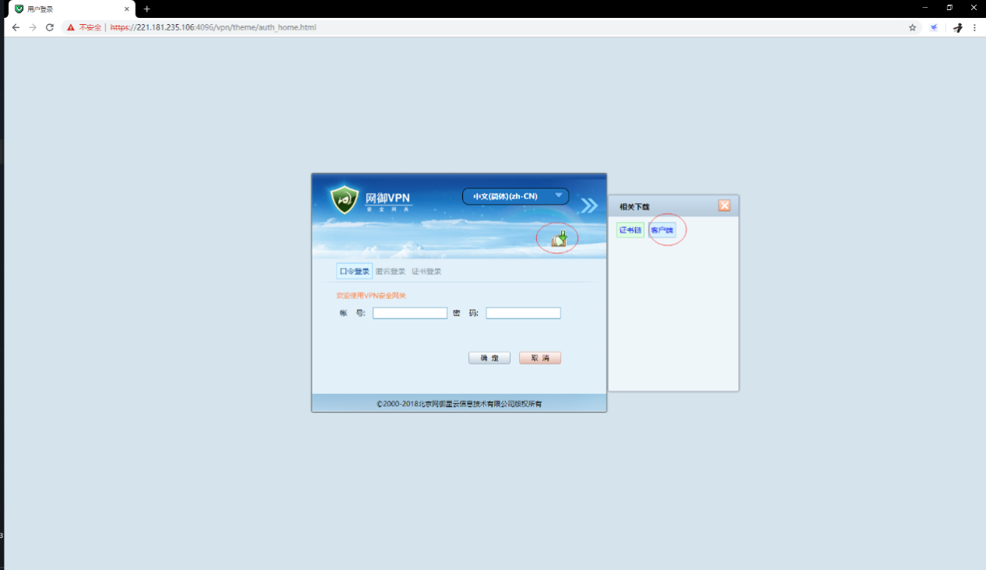

1. 解压并打开下载的文件进行安装：

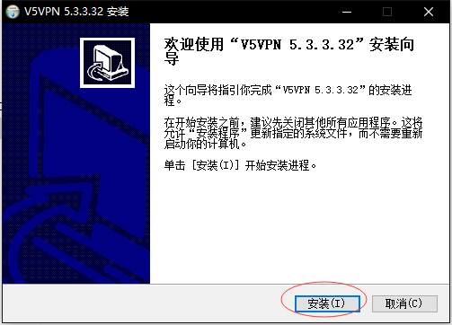

1. 打开 V5VPN 设置网关（在“系统设置”中，如下图设置）设置完成后，点确定，如设置正确，会出现“设置成功”提示，如设置不正确或网络不通，则出现“网关不可达”提示，请重新设置或检查网络。

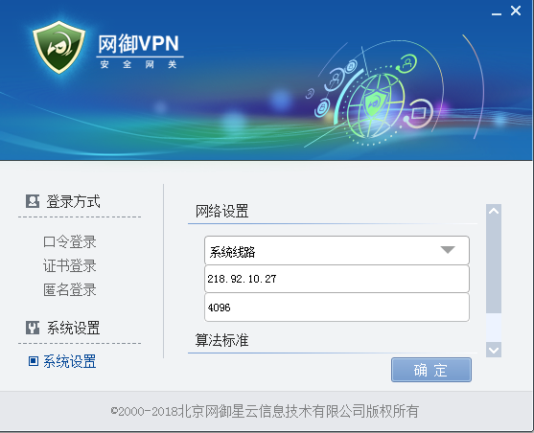

1. 输入账号和密码进行登录：（在登录方式中选择“口令登录”，并输入用户名和密码。）

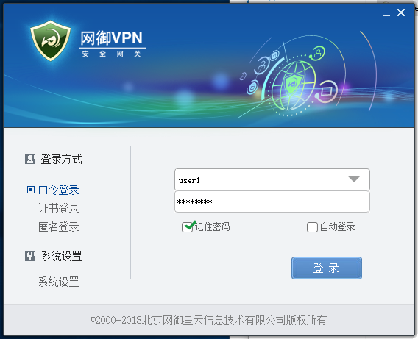

1. 如初次登录帐户，系统会要求修改密码，请务必保管好新密码，如密码遗失，请联系信息中心。

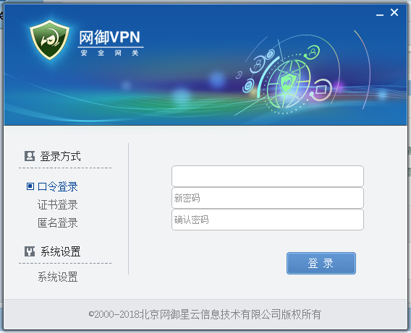

1. 登录成功后，会弹出如下界面，在下图的界面中，列出可以访问的资源，不在已授权中的资源，将无法访问。可以最小化本窗口，但在使用相关业务过程中，不要退出本客户端，并请在不使用业务时，退出本客户端，以释放资源，下次使用相关业务前，需要再次登录本客户端；本客户端可能会在一定时间后自动超时退出，如需继续使用，则需要重新登录。

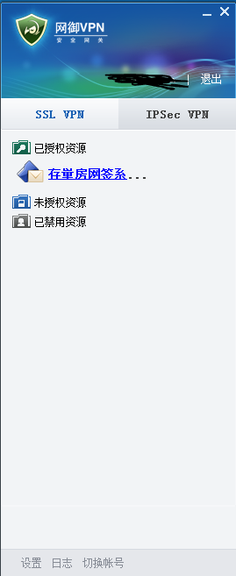

1. 双击下图已授权资源列表中的”存量房网签“可直接跳转至系统登录界面。（或在浏览器内输入“<http://192.170.0.15:8088/realestate/app/framework/login/main>”打开连云港智慧房产信息管理平台登录界面）

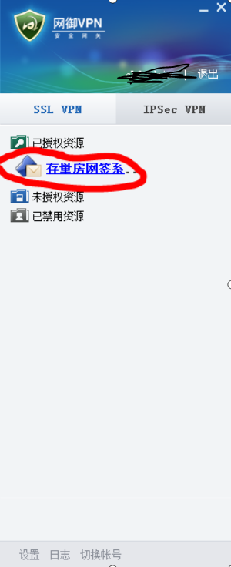

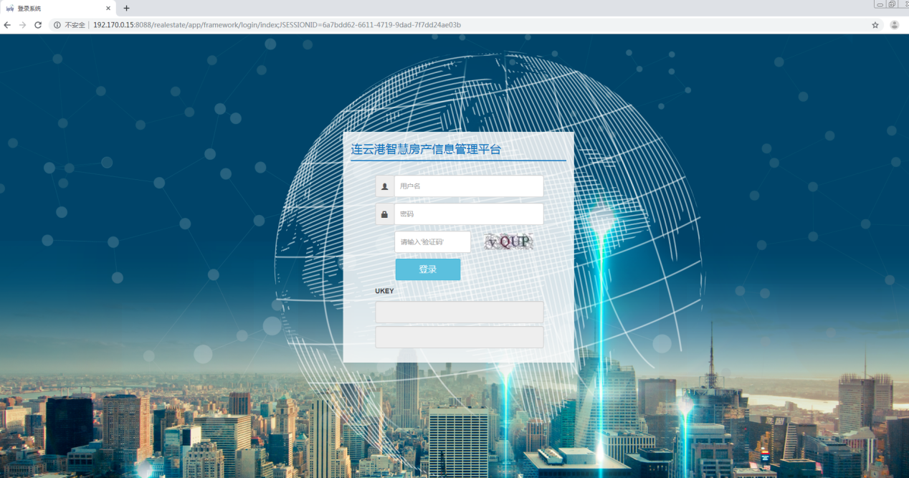

（结束）